Colombia
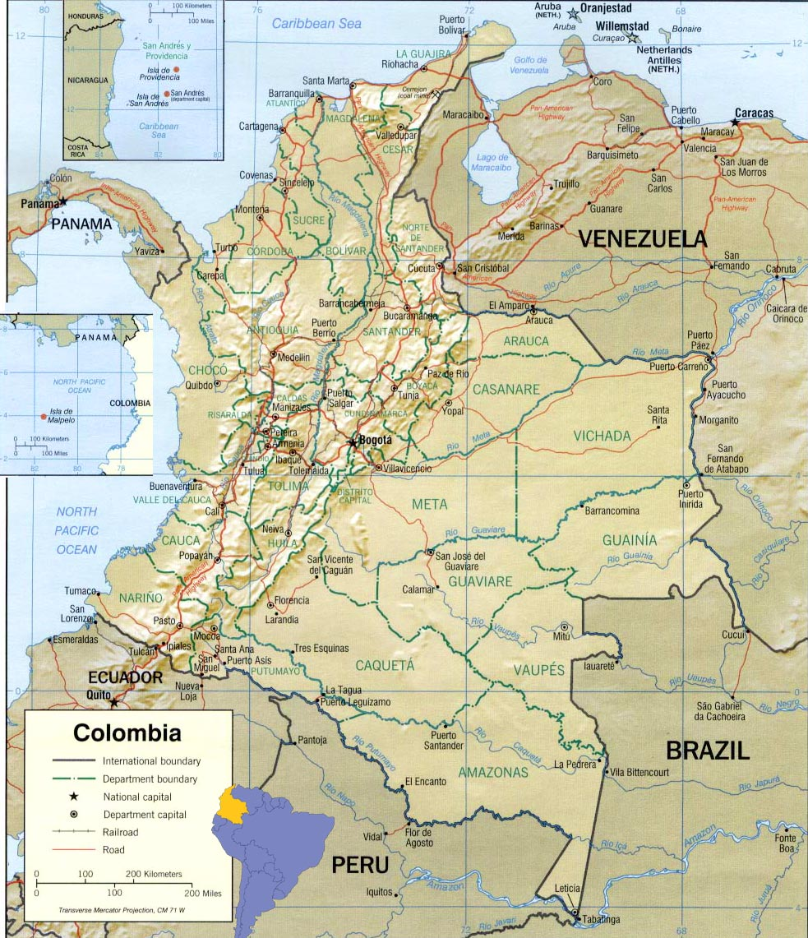
1.141.748 Km² (Italia: 301.230 Km², Francia: 632.760 Km², Venezuela: 912.050 Km² , Perù: 1.285.216 Km²)
42.888.592 abitanti 2005 (Argentina 2001: 36.260.130, Venezuela 2001: 23.054.985)
tasso di crescita 200x: x (Guatemala 2002: 3,54, Nigeria 2006: 3,24, Bolivia 2001: 2,79)
proiezioni 200x: x (IDB-CIA), x (ONU), x (proiezione media esponenziale)

Sindacalisti assassinati: 2008, 49.
Pofughi interni (desplazados): 4,1 milioni (ACNUR), 2,650 milioni (Stato) - seconda solo al Sudan
Persone deplazadas: 2008, 227.127; 2009 (01/02), 15.246.
Prigionieri politici: più di 7200
Paramilitarismo
L'origine di questi gruppi viene fatta risalire all'inizio degli anni Ottanta, nella creazione del gruppo Muerte a Secuestradores (MAS) da parte di settori del narcotraffico colpiti dai sequestri della guerriglia.
Il MAS nasce nel 1981 quando ancora non era scoppiata la guerra tra i cartelli di Medellín e di Cali. Ha come premessa l'aumento delle pressioni delle guerriglie sui narcotrafficanti e come causa scatenante il sequestro di Marta Nieves Ochoa, sorella di molti membri del cartello di Medellín, i fratelli Ochoa, avvenuto il 12 novembre 1981.
Narcotrafficanti come Pablo Escobar Gaviria e Gonzalo Rodríguez Gacha, che dominavano l'acquisto di fondi rurali, crearono i primi gruppi per difendere le proprie proprietà, come ad esempio il MAS nel Magdalena Medio, soprattutto a Puerto Boyacá.
A partire dal 1982 gli assassinii aumentarono drammaticamente in questa regione. Le denunce dei settori colpiti provocarono, agli inizi del mandato di Belisario Betancur (1982-1986), una indagine della Procura Generale della Nazione, in collaborazione con la Direzione Nazionale di Istruzione Criminale. (ver informe y conclusiones de la Procuraduría)
Le conclusioni delle prime indagini, rese note dal Procuratore Carlos Jiménez, indicavano i paramilitari come principali responsabili della violenza, con l'appoggio di membri dell'Esercito e della Polizia. (Escuchar audios de Nelson Lesmes, Pablo Emilio Guarín, Luis Rubio)
Dopo aver espulso la guerriglia dalla zona meriodionale del Magdalena Medio, utilizzando una tattica che evitava al massimo gli scontri diretti con le strutture armate ed attaccava l'anello più debole, rappresentato dalle reti di appoggio, gruppi selezionati dei paramilitari locali parteciparono all'addestramento di gruppi simili nei dipartimenti di Córdoba, Urabá, Putumayo, Meta e nella regione dell'Ariari. Con l'estensione del modelloPuerto Boyacá ad altre regioni del paese i gruppi paramilitari conobbero il primo grande sviluppo, riflesso nel numero di assassinii e massacri che realizzarono.
A metà degli anni Ottanta gli accordi di convenienza tra la guerriglia e il narcotraffico, che a lungo furono mantenuti in aree di produzione di coca, localizzate soprattutto nel sudest del paese, si ruppero a causa delle contraddizioni sorte durante il processo di rafforzamento dell'apparato militare delle Fuerzas Armadas Revolucionarias de Colombia, Farc. Il gruppo guerrigliero tentò di imporre ai narcotrafficanti le sue condizioni, il pagamento di “imposte” e il riconoscimento del suo predominio.
Le contese provocate dalla coca, che si sommarono a quelle scoppiate per neutralizzare le estorsioni e i sequestri della guerriglia, spiegano in gran parte il rafforzamento dei gruppi paramilitari all'ombra del narcotraffico in questi anni. Sebbene lo sfondo sia uno scontro tra gruppi armati illegali, bisogna tener conto che i narcotrafficanti, attraverso i paramilitari, non combatterono direttamente le guerriglie ma le colpirono attraverso l'attacco a settori della popolazione che accusavano di appoggiarle. Fu così che, nelle zone dove il conflitto fu più forte, scoppiarono vere ondate di violenza.
En las zonas donde los narcotraficantes invirtieron en tierras, buscaron evitar las exigencias económicas de las guerrillas y los intentos de secuestros. Esto coincidió con la generalización del MAS en las zonas rurales y en lo esencial este esquema quedó apropiado por un ala del cartel de Medellín cuando se produjo la ruptura y posterior guerra con el cartel de Cali, liderada por Gonzalo Rodríguez Gacha.
Hacia finales de la década del ochenta era evidente que las autodefensas habían sufrido una profunda transformación en coincidencia con el auge del narcotráfico, factor que se expresó en un enorme poder ofensivo. Una investigación realizada por el Departamento Administrativo de Seguridad, DAS, en 1987 estableció que las masacres ocurridas en la región de Urabá, ejecutadas por una organización con asiento en el Magdalena Medio, en alianza con otra ubicada en el departamento de Córdoba, tuvieron como autores intelectuales a reconocidos "capos" del narcotráfico.
De otra parte, la masacre de la Rochela, ocurrida en enero de 1989, en el bajo Simacota, donde un grupo armado atacó y asesinó a los integrantes de una comisión judicial que investigaba las masacres y los asesinatos que se venían cometiendo en el Magdalena Medio, demostró que la acción de las autodefensas se podía dirigir contra agentes del Estado.
En la administración Barco (1986-1990), en medio de la persecución al narcotráfico, el gobierno se percató del peligro que representaban estas estructuras, convertidas en ejércitos de la mafia en pleno proceso de expansión. En consecuencia, en 1989, el presidente Barco, mediante la derogatoria del Decreto 3398 de 1965, declaró ilegales a las autodefensas. Este mismo año, es muerto por la policía Gonzalo Rodríguez Gacha, uno de los principales responsables de la violencia en los años ochenta.
Entre 1988 y 1991 se impone una tendencia ascendente en los asesinatos de civiles. Entre las víctimas, se encuentran funcionarios del Estado, dirigentes, militantes y simpatizantes de la Unión Patriótica (UP), de los partidos tradicionales, miembros de sindicatos y de organizaciones sociales. Los autores de dichos asesinatos tenían una clara procedencia de estructuras asociadas con el narcotráfico.

Las ACCU (Autodefensas Campesinas de Córdoba y Urabá) comandadas por Salvatore Mancuso entraron, en una noche del 1996 y en otra del 1997, en los corregimientos de El Aro y la Granja. Destruyeron ambos poblados, quemaron 42 casas, asesinaron y descuartizaron a 19 personas y desplazaron a la totalidad de la población, 702 personas.
Años después, preso, Mancuso confesó su autoría en la masacre de El Aro, y admitió que el general Alfonso Manosalva, comandante de la IV Brigada, le entregó la información y los mapas para efectuar la matanza, además lo abasteció con armamento. Fueron municiones del Ejército las que se usaron contra los habitantes del pueblo.
Otro paramilitar condenado por la Corte, Francisco Villalba, declaró que quién ordenó y planeó la masacre de El Aro fue el entonces gobernador Álvaro Uribe. El hecho no se pudo probar, Mancuso desmintió a Villalba, quién a la vez apareció asesinado en su casa.

Relazioni militari con gli Stati Uniti
1. Concessione di 7 basi militari per operazioni militari statunitensi (2009/07-09)
15 luglio: si viene a sapere che i governi statunitense e colombiano stanno trattando per l'apertura di 5 basi militari colombiane alle operazioni e ai militari statunitensi. Queste basi dovranno sostituire la base di Manta che gli statunitensi abbandoneranno in novembre come definito dal contratto, non rinnovato, con l'Ecuador del presidente Rafael Correa. Naturalmente i rappresentanti dei ministeri della difesa dei due paesi negano questa motivazione, e definiscono l'accordo come parte chiave della lotta al narcotraffico e al terrorismo. Il governo Venezuelano ha accusato Uribe di essere un suddito dell'impero e gli Stati Uniti di voler trasformare la Colombia nel l'Israele dell'America Latina, una testa di ponte statunitense in un continente sempre più insofferente ai dettami di Washington. Delle cinque basi previste due saranno navali, una sua pacifico (Bahía de Málaga) e una sul mar dei Caraibi (Cartagena), quella più importante sarà la base aerea di Palanquero, a Puerto Salgar, sul rio Magdalena per la quale il congresso statunitense aveva stanziato, già prima dell'accordo, 46 milioni di dollari. Dal 2000 in Colombia vi sono ufficialmente 600 statunitensi tra membri delle forze armate e contractors civili, con il compito di formare e di fornire supporto logistico alle divisioni dell'esercito colombiano nel quadro prima del Plan Patriota e poi del Plan Colombia che hanno portato nelle casse colombiane più di 5 miliardi di dollari in meno di dieci anni. [Semana 15-07-09]
Lunedì 3 agosto: Uribe partirà domani per un giro di visite ai paesi dell'Unasur, esclusi Ecuador e Venezuela, i più critici sui negoziati tra Bogotà e Washington per la concessione di basi militari colombiane agli Stati Uniti. Il presidente colombiano, che non andrà al prossimo vertice dell'Unasur che si terrà a Quito il 10 agosto, si incontrerà da domani con i suoi colleghi di Perù, Cile, Brasile e Paraguay, ancora devono essere confermati i colloqui con i capi di stato di Argentina, Bolivia e Uruguay. Le visite serviranno ad “approcciare i temi del terrorismo in Colombia, i suoi rischi e gli aspetti relativi ad Unasur”, “le dichiarazioni pubbliche saranno prudenti, sarà un giro muto”. Il giro di Uribe è stato annunciato dopo che paesi tradizionalmente vicini a Bogotà, come Brasile e Cile, hanno espresso inquietudine per l'accordo che la Colombia sta negoziando con gli Stati Uniti per cui le forze armate di questi ultimi possano utilizzare almeno tre basi militari colombiane. [Semana 03-08-09]

Martedì 4 agosto: Freddy Padilla de León, comandante delle Forze Militari Colombiane, ha confermato oggi che saranno sette le basi militari nazionali dove saranno presenti soldati statunitensi. Oltre a quelle già comunicate (basi aeree di Malambo (Atlántico), Palanquero (Cundinamarca) e Apiay (Meta); basi navali di Cartagena e del Pacifico) si sono aggiunte le basi dell'esercito di Larandia (Caquetá) e di Tolemaida (Cundinamarca). Padilla de León ha informato che i militari statunitensi saranno posti in condizione di appoggiare paesi vicini su sollecitazione di questi. L'annuncio del Ministro della difesa è arrivato prima dell'inizio della Conferenza sulla Sicurezza del Sud America (SouthSec), organizzata dalle Forze Militari colombiane e dal Comando Sur degli Stati Uniti. Alla conferenza che si propone di “analizzare temi strategici nazionali che incidono regionalmente”, partecipano generali e ufficiali di Argentina, Brasile, Cile, Colombia, Messico, Panama, Paraguay, Perù, Uruguay e Stati Uniti.[El Espectador 04-08-09]

TELESUR fa un suo speciale sul sito, ecco quello che scrive prima del 30-08-09:
Le bai di Tres esquinas e Larandia (Caquetá) e di Villavicencio (Meta), che operano con l'apporto di aerei e funzionari tecnici del Pentagono, hanno realizzato un aumento delle fumigazioni con glisofato e un incremento della guerra, del desplazamiento e della persecuzione.
Le nuove installazioni sono le cinque principali basi della Forza Aerea e Armata del paese: Apiay, Malambo, Palanquero, Cartagena e Bahía de Málaga. Queste basi faranno parte, esplicitamente, della nuova “architettura del teatro”, come chiama il Comando Sur l'estesa rete di facilidades e funzioni militari in America Latina e nei Caraibi.
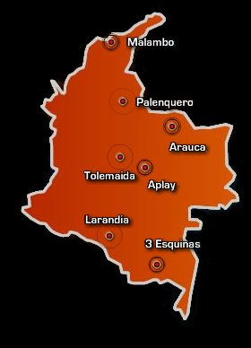Illustrazione 1: Mappa da Telesur

La base aerea più importante sarà quella di Palanquero (vicino a Puerto Salgar), posizionata a 100 km a nordovest di Bogotà, destinata al trasporto di truppe e materiale pesante. L'accordo militare tra i due paesi include il finanziamento stanziato dal Congresso degli Stati Uniti, ancora in attesa della ratifica del Senato, di 42 milioni di dollari.
La Colombia per la sua posizione geopolitica è un luogo perfetto e strategico per l'installazione di forze di dominio statunitense: ha lo sbocco su due mari, cinque frontiere ed un governo servile.
Il drammatico aumento della presenza statunitense in Colombia e l'espansione del conflitto fino alle frontiere hanno provocato gli allarmi di ampi settori politici e sociali dell'America Latina.
Le località di sicurezza cooperativa, in teoria create per monitorare il narcotraffico, non hanno meccanismi di trasparenza o di fiscalizacion da parte della popolazione civile nei paesi ospiti, e sono per tanto soggette ad altre misiones. Ciò è particolarmente preoccupante alla luce dell'allargamento degli obiettivi statunitensi in Colombia così da includere il “controterrorismo”.
Il rifiuto dei governi della regione alle basi del Comando Sur-Pentagono in Colombia sono il segnale naturale di una tensione strisciante da tempo, accentuata dal Plan Colombia, l'attacco all'Ecuador e la quarta flotta.
Un documento delle Forze Armate del Brasile, presentato lo scorso aprile durante un seminario militare, ha aumentato i loro sospetti: segnalava che l'uso di una base militare al centro della Colombia permetterebbe che un aereo percorra la metà del continente senza bisogno di rifornimento.
Come l'Ecuador e il Venezuela, il Brasile teme che gli Stati Uniti pretendano di aumentare il loro controllo militare sul continente con lo scopo di controllare processi politici non desiderati. Per questo non hanno visto di buon occhio le installazioni delle basi agli inizi dell'Amazzonia e da tempo le Forze Armate brasiliane stanno sviluppando un programma per trasferire installazioni in questa regione strategica
Mercoledì 28 ottobre 2009 Il presidente degli Stati Uniti Barack Obama firma la legge che stanzia 46 milioni di dollari per ampliare la base colombiana di Palanquero, i lavori previsti sono allargamento di una rampa, costruzione di hangar e di altre opere di infrastruttura.
Con la stessa legge ha rinnovato per un anno il Plan Colombia, il piano di finanziamento militare al suo principale alleato in Sud America che dal 2002 gli ha destinato più di 6 miliardi di dollari.
Il Congresso deve però ancora stabilire l'ammontare dell'aiuto militare di quest'anno.
Conflitto armato
1. Fuerzas Armadas Revolucionarias de Colombia (FARC)
Nascono nel 1964 unificando vari gruppi di Autodefensas campesinas in armi fin dal periodo detto della Violencia (esteso confronto armato tra i sostenitori dei partiti conservatore e liberale). Il suo capo storico è stato fino al 2008 (anno della morte) Manuel Marulanda alias Tirofijo.
Durante gli anni della presidenza Uribe le FARC hanno perso importanti posizioni scomparendo da Bogotà e dal Cundinamarca, da Medellin e da Barranquilla e perdendo nel marzo 2008 tre importanti membri del Segretariado il leader storico Marulanda, morto per cause naturali, il responsabile dei negoziati “Raúl Reyes” e Iván Ríos, uccisi dall'esercito colombiano.

2. Ejercito de Liberacion Nacional (ELN)
Insorge nel 1965 nel Santander, sotto la dirigenza di Fabio Vásquez Castaño addestrato a Cuba con una decina di altri guerriglieri. L'anno dopo si unisce a loro anche Camilo Torres Restrepo, sacerdote con un grande ascendente sulle masse popolari che già prima della morte (1966) diviene un simbolo della formazione guerrigliera. Il peso della teologia della liberazione nell'ideologia dell'organizzazione si manifesta anche nella lunga dirigenza del prete spagnolo Manuel Pérez dagli anni Settanta fino alla morte (1998).
La struttura dell'ELN è più decentrata rispetto a quella delle FARC, tuttavia il Comando Central (COCE) detiene formalmente il potere, nel 2002 (e ancora nel 2008 da confermare Santos) era formato dal comandante in capo Nicolás Rodríguez alias Gabino, Antonio García, Pablo Beltrán, Ramiro Vargas, e Oscar Santos. Il più largo organo di cordinamento è la Direzione Nazionale composta dai comandanti dei fronti e dei comitati specializzati, come quello delle donne
Agli inizi degli anni Novanta i suoi soldati erano 5.000, sono calati agli inizi del XXI secolo a 3.500. I suoi fronti sono attivi nelle zone rurali e forestali dei dipartimenti di .
L'ELN trae sostegno economico dalla tassazione imposta con la forza delle imprese che si trovano nel territorio sotto il suo conrollo, specialmente quelle petrolifere, e dai riscatti pagati per la liberazione di sequestrati. L'ELN ha sempre sostenuto la propria contrarietà al narcotraffico, ma secondo il governo è coinvolta marginalmente nel traffico di cocaina (tassazione di coltivatori e trasportatori).
Secondo una ricerca della Corporacion Arco Iris dopo la smobilitazione dei gruppi paramilitari l'ELN ha recuperato posizioni diventando l'organizzazione in armi dominante nei dipartimenti di Arauca, Cauca e Nariño. L'ascesa militare nel sudovest del paese (tradizionalmente molto indipendente dal COCE) sarebbe dovuta alla coltivazione di coca e alla vendita di pasta base, in Arauca invece la riduzione della superficie destinata a coltivazioni illecite sarebbe dovuta in parte proprio per le pressioni dei guerriglieri sui coltivatori.
3. Evoluzione e tentativi di soluzione del conflitto armato

Aumentan acciones por la libertad de 7 mil presos políticos en Colombia, TerceraInformación, 07-11-2009. Leggi
El drama de cuatro millones de desplazados Juan Diego Restrepo APM 16-07-09
Obama firma la ley que autoriza inversión en base militar de Palanquero, El Espectador, 28-10-2009. Leggi
Ann-Kristin Sjöberg, Dealing with the Devil? Humanitarian Engagement with Armed Non-State Actors: The Case of the National Liberation Army, Colombia, Paper Prepared for the Annual Convention of the International Studies Association San Francisco, 26-29 March 2008 [http://www.allacademic.com//meta/p_mla_apa_research_citation/2/5/2/0/0/pages252001/p252001-1.php] ultimo accesso 30/12/2009.
ARIEL FERNANDO ÁVILA MARTÍNEZ y MAGDA PAOLA NÚÑEZ GANTIVA, Las dinámicas territoriales del Ejército de Liberación Nacional: Arauca, Cauca y Nariño , Corporacion Nuevo Arcoiris, 04-2010. Vai

